3 жовтня 2017 року
Уряд забезпечить виплати підвищених пенсій вже в жовтні
Підвищені пенсії отримають майже 9 млн пенсіонерів, надалі пенсії будуть перераховуватись автоматично в залежності від інфляції і росту заробітної плати
Сьогодні, 3 жовтня, Верховна Рада підтримала урядову пенсійну реформу і ухвалила в цілому законопроект «Про внесення змін до деяких законодавчих актів України щодо підвищення пенсій» № 6614. Після підписання документу Президентом уряд зможе розпочати виплати підвищених пенсій. Тобто, вже в жовтні пенсіонери отримають підвищені пенсії.
Урядова реформа передбачає п’ять головних кроків. Реформа усуває дискримінацію за роком виходу на пенсію. Від 1 жовтня пенсії будуть перераховані відповідно до зростання середньої заробітної плати. Такого перерахунку не здійснювали п’ять років. Тому розмір виплат за однакової кількості страхового стажу та заробітку у пенсіонерів, які вийшли на пенсію в різні роки, може відрізнятися в 2,5 рази. З 1 жовтня, а не з грудня, як передбачає закон про бюджет на 2017р буде збільшено мінімальну пенсію – до 1452грн. Як результат – зростання виплат цьогоріч торкнеться майже 9 млн з-поміж 12 млн пенсіонерів.
Надалі пенсії будуть перераховуватись автоматично в залежності від зростання зарплат і інфляції. Таким чином буде покладено край практиці втягування пенсіонерів в політичні ігри, коли пенсії підвищуються лише напередодні виборів.
Реформа встановлює справедливі однакові для всіх умови призначення пенсій. Пенсії призначатимуться в залежності від стажу і розміру заробітної плати. Таким чином буде ліквідовано зрівнялівку, коли всі отримують майже однакові пенсії.
З 1 жовтня буде скасовано 15-відсоткове зниження пенсій тим, хто продовжує працювати.
Завдяки реформі буде ліквідовано дефіцит Пенсійного фонду. У цьому році дефіцит Пенсійного фонду становить 141,3 млрд. грн., або майже половину від потреби. При цьому майже 80% пенсіонерів живуть за межею бідності. Уряд ставить завдання: до 2024 року зробити Пенсійний фонд бездефіцитним. Це означає, що у Фонду з’являться можливості інвестувати в підвищення пенсій. А відтак, і в якість життя українських пенсіонерів.
При доопрацюванні урядового законопроекту в документ були внесені правки, які посилюють соціальний захист людей праці. Зокрема, закон дозволяє з 1 січня 2028 року призначати пенсії незалежно від віку особам, в яких страховий стаж складає 40 і більше календарних років. Тобто ті, хто має великий страховий стаж, зможуть виходити на пенсію раніше 60 років. Підприємці зможуть розраховувати на призначення пенсії в 60 років завдяки зарахуванню до страхового стажу підприємницької діяльності, яка здійснювалася у період по 31 грудня 2017 року.
Вже в наступному році буде проведено аудит Пенсійного фонду України, а також забезпечено створення реєстру отримувачів соціальних виплат, пільг, субсидій, пенсій, інших виплат, що здійснюються за рахунок коштів державного та місцевих бюджетів, коштів Пенсійного фонду України, фондів загальнообов’язкового державного соціального страхування. Проведення аудиту і створення реєстру дозволить впорядкувати пенсійні виплати, виявити серед отримувачів «мертві душі» і припинити їм виплати.
Вже з 1 січня 2019 року буде запроваджено другу складову системи пенсійного забезпечення – накопичувальну систему загальнообов’язкового державного пенсійного страхування, що забезпечить більш високі пенсійні виплати у майбутньому.

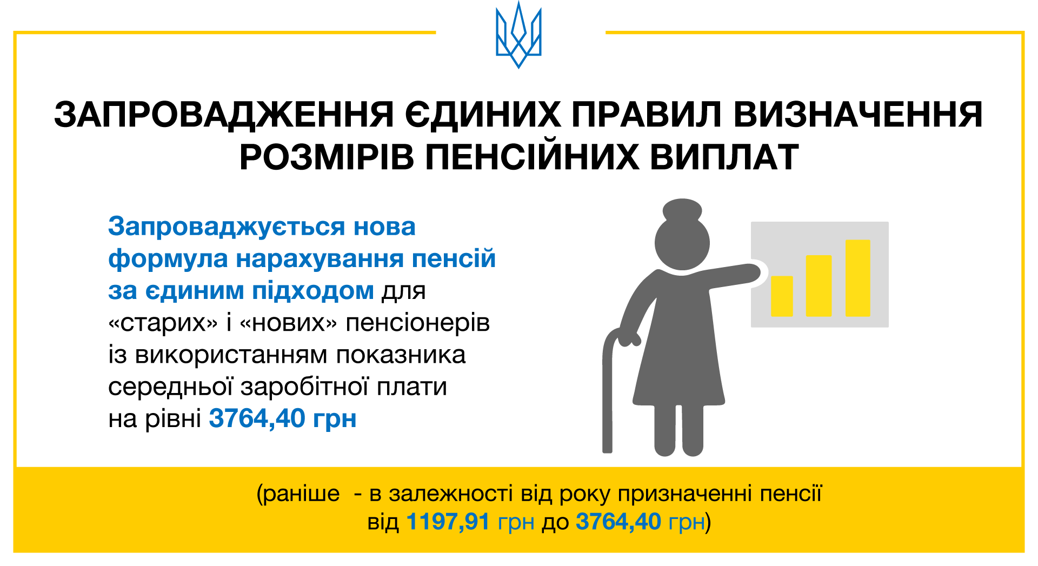

Департамент інформації та комунікацій з громадськістю
Секретаріату Кабінету Міністрів України

